TRƯỜNG THPT HOÀNG HOA THÁM – TỔ LÝ
ĐÁP ÁN ĐỀ THI HK I – MÔN LÝ 11 – NĂM HỌC: 2017 – 2018
LỚP : KHXH

Câu | Đáp án | Thang điểm
Câu 1(1đ) | Phương trình quỹ đạo: →quỹ đạo là 1 nhánh Parabol …….. | 0,5 + 0,5
Câu 2(1,5đ) | Đặc điểm độ lớn của lực ma sát trượt:  - Không phụ thuộc vào diện tích tiếp xúc và tốc độ của vật ……….  - Tỷ lệ thuận với độ lớn áp lực ( F_{mst} = μ.N) ………………………  - Phụ thuộc vào vật liệu và tình trạng 2 mặt tiếp xúc ……………… | 0,25 + 0,25  0,25 + 0,25  0,25 + 0,25
Câu 3 (1,5đ) | Quy tắc momen lực: Muốn cho 1 vật có trục quay cố định ở trạng thái cân bằng thì tổng các momen lực có xu hướng làm vật quay theo chiều kim đồng hồ bằng tổng các momen lực có xu hướng làm vật quay theo chiều ngược lại. | 1,5
Câu 4 (1đ) | Tại vị trí cân bằng: F_{đh} = P → k|Δl| = mg →k|l-l₀|=mg ………………….  → k|0,325-0,3| = 0,6.10  → k = 240 (N/m) …………………………… | 0,5  0,5
Câu 5 (2đ) | 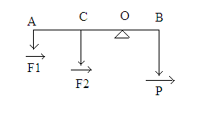  Áp dụng quy tắc momen lực: ……………………….  F₁.OA + F₂.OC = P.OB ………………..  20.5+40.2 = P.3  → P = 60 (N) ……………….. | 0,5  0,5  0,5  0,5
Câu 6 (3đ) | 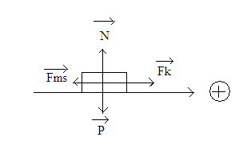  - Chọn chiều dương là chiều chuyển động ………………………..  - Gốc thời gian là lúc xe bắt đầu chuyển động ……………………..  - Tìm gia tốc a?  → 15² – 0 = 2.a.200 → a = 0,5625 (m/s²) ……….  - Áp dụng Định luật 2 Newton: ………….  - Chiếu (1) lên chiều dương: F_{k} – F_{ms} = ma ……………………….  - F_{k} = ma + F_{ms} = 2000.0,5625+600  - F_{k} = 1725 (N) …………………………………………… | 0,5  0,25  0,25  0,5 + 0,5  0,5  0,25  0,25

